××·×××平衡差压流量计

（国产化）

使用说明书

锦州科瑞自动化仪表有限公司

一.概述

平衡差压流量计由表体平衡孔板差压传感器、差压控制器、CPU、显示单元、CAN通讯单元等主要部件一体化组成。是速度型差压原理的流量计。

平衡差压流量计的表体及孔板采用镍铜合金材质，适用于舰船环境的海水移水流量测量。可按不同口径设计。

平衡差压流量计由差压传感器CPU单元采集控制板组成,实现对平衡差压流量计的孔板两端差压进行检测,流量计算，CAN通讯输出，电流输出。差压传感部件、CPU及外围部件实现全部国产化。

二.工作原理

差压控制器由单晶硅转换器、CPU、CAN通讯以及倾角传感芯片温度补偿软件等组成。实现对差压的检测，并对差压芯体的角度变化、环境温度变化引起的测量误差进行智能化补偿修正。一体化的倾角修正，使得差压控制器在运动系统中的应用有了特殊的优势。

例如在潜艇中的流量液位测量，航速计程测量，在航空领域的速度测量。。。。。。在这些运动领域中，由于系统的姿态（角度）发水变化会引起差压测量数据的变化，如不进行修正，会引起附加误差，甚至不能应用。差压控制器的研发有效地解决了这个方面的不足并极大的提高了整体的性能。

差压控制器与配套的差压式检测孔板配合检测封闭管道中的介质流量（液体、气体）介质在管道中流动经由孔板产生差压，流量与差压的平方根成正比。Q~$\sqrt{∆P}$数学模型为：Q=$\frac{C}{\sqrt{1-β^{4}}} ε\frac{π}{4}d^{2}\sqrt{2△p×ρ}×3600$

差压控制器检测孔板两端的差压通过数学模型运算得出瞬时流量。系统并具显示和CAN通讯功能。

差压控制器所选用的芯片全部为国产化，实现自主可控。

工作原理框图：

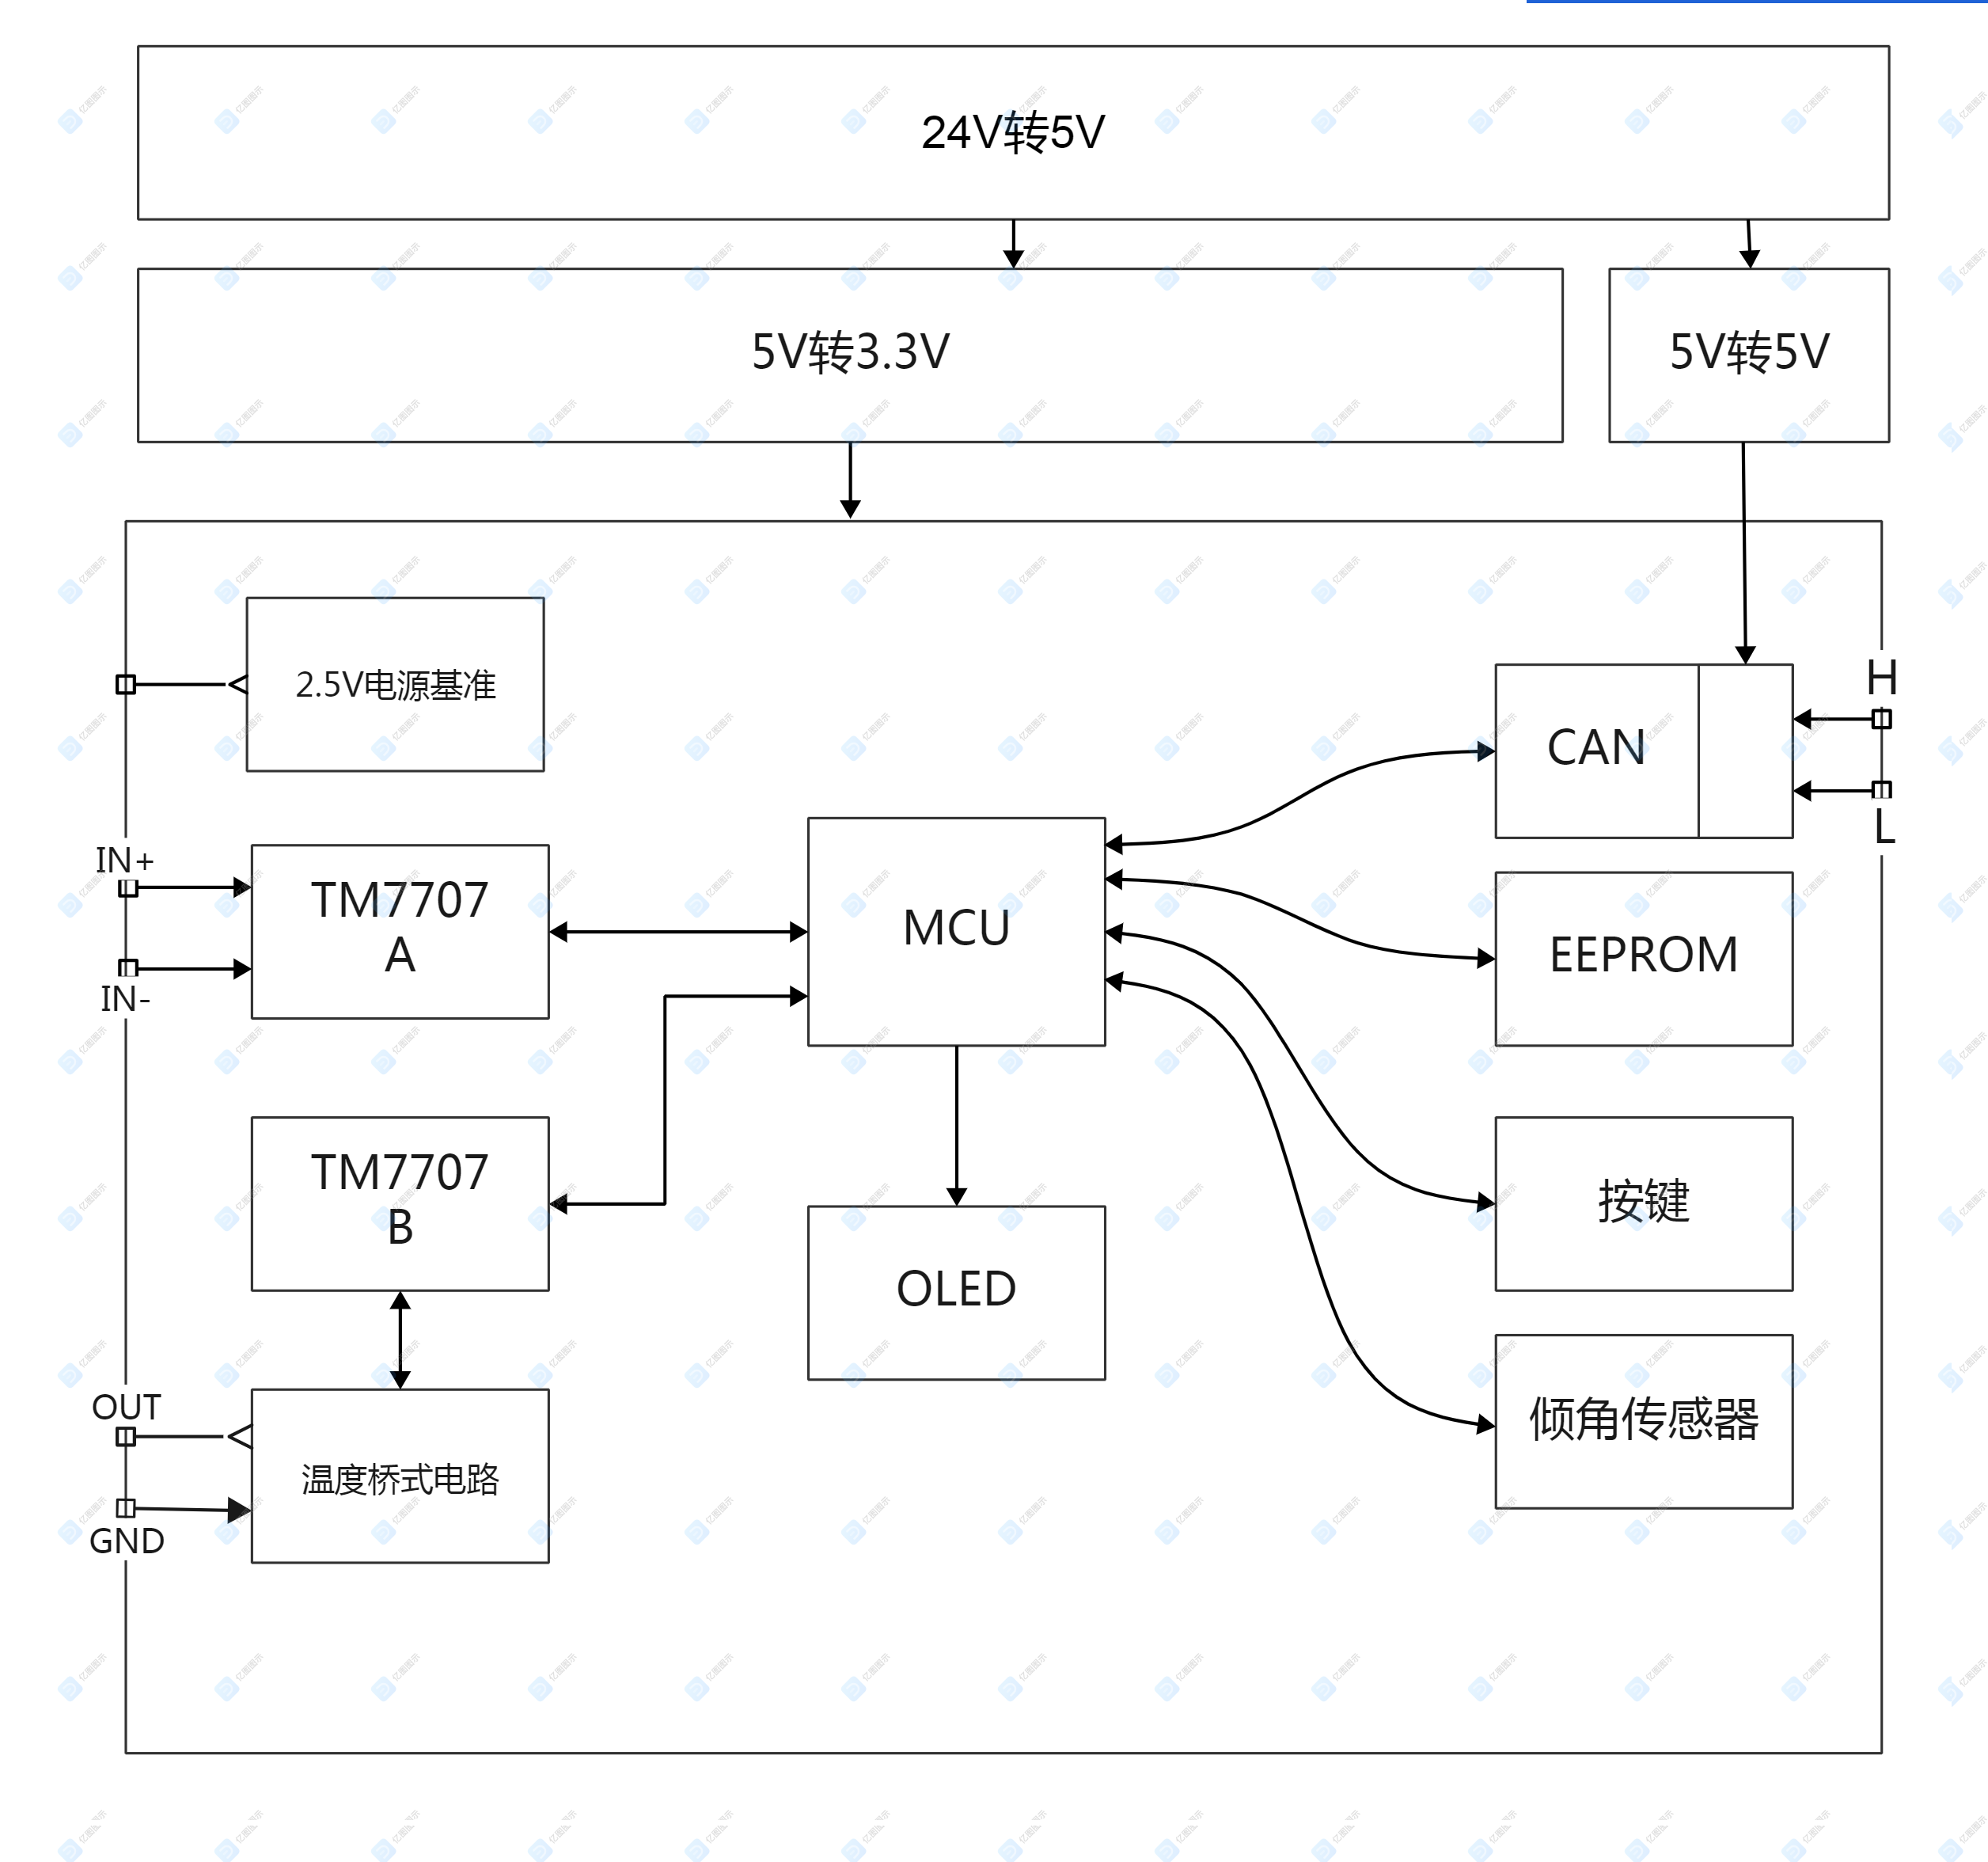

工作原理叙述：

1. 数据采集

差压传控制器采用AD7707，他是AD公司推出的24位A/D转换器。他包括由缓冲和增益可编程放大器组成的前端模拟调节电路、调制器及可编程数字滤波器等，能直接对来自伟感器的微弱信号进行A/D转换。此外他还具有高分辨率、宽动态范围、自校准、低功耗及优良的抗噪声性能，因此非常适用于仪表测量和工业控制等领域。

2. 数据处理

运用GD32F103它是32位微处理器，具有64K字节系统内可编程Flash 。

产品特点：高性能、低功耗，运行频率可达到72 MHz

先进的cortex内核非易失性的程序和数据存储。

3. CAN输出

GD32F103内制CAN控制器功能，和CAN2.0B总线协议兼容，同时支持11位和29位识别码，位速率可达1Mbits/s,24MHz时钟频率，可编程的CAN输出驱动器配置。

ISO1050J是一款电源隔离的CAN转发器，此转发器符合或者优于ISO11898-2标准的技术规范。此器件有几个氧化硅绝缘隔栅分开的逻辑输入和输出缓冲器，与隔离式电源一起使用，此器件可防止数据总线或者其它电路上的噪音电流进入本地接地并干扰和损坏敏感电路。作为CAN收发器，该器件可分为总线和CAN控制分别提供差分发射能力和差分接收能力，信号传输速率高达1兆位每秒。该器件尤其适合工作在恶劣环境下，其具有串线、过压和接地损耗保护（-27V至40V）以及过热判断功能，共模电压范围为-12V至12V。ISO1050的额定工作环境温度范围为-55℃至105℃。

模拟上位机差压传控制器的CAN通讯及数据检测的准确性。

差压传控制器具有CAN总线输出接口，通过CAN转232模块向上位机发送数据。

产品描述

1、精密电阻与TP1000组成桥式差压电路，精密电阻1000Ω，精度0.1%，温飘50ppm，经过A/D转换器采样后运算后获得温度，用来进行温度补偿。

2、CPU即启动A/D采样转换和读取A/D转换器的采样数据。CPU通过对采样数据系列运算，计算结果存储在EEPROM存储器中，EEPROM存储器具有掉电不丢失的做用。

3、通讯：CPU具有通过CAN总线控制器和总线驱动器将处理的数据通过CAN总线上报给上位机，上报间隔时间为200ms，采用主动上报方式，上位机亦可通过CAN总线配置流量参数设置。

4、隔离电源：来自外部的24V电源经滤波后送至24V转5V模块，一路由5V转5V为CAN模块供电，第二路5V转3.3V模块的输出3.3V为CPU、A/D转换器，EEPROM，OLED屏，倾角传感器供电。HK·BDF采用单片机配合运放A/D、存储、CAN、温度补偿、倾角补偿，构成高精度差压测量系统。并区分正反向流量，通过计算获取通道的正反向瞬时流量和累积流量。数据通过CAN总线以200ms间隔向上位机报送数据。HK·BDF自带存储功能，存储累计流量、设定参数、存储时间、永久存储。HK·BDF软件具有对流量系数分段修正功能，通过参数设置实现对流量测量准确度的修正。

三.技术参数

●流量范围：

DN150:29~290m3/h

DN100:13~130m3/h

DN65:5.5~55m3/h

●测量精度：有效量程范围内相对误差±2.5%(719标准：国产化**操纵控制系统测量组件试验件试制)（××·×××测量精度:25～100%流量1%，小于25%流量量程2.5%）

●压力范围：5.0MPa标准

●外型尺寸：≤260×340×380mm(长×宽×高)

●重量：＜48kg

●排气：自动排气，无机械排气阀，无需人工排气

●介质：海水

●流体流向：正反向

●输出：CAN输出.4-20mA输出.( 12～20mA代表正向0～满量程,12～4 mA 代表反向0～满量程)

●冗余：双流量传感控制器

●功耗：≤1W 24V/40mA实测

●工作电压：24VDC±20%（40 mA）

●法兰标准：Q/WSJ 03.116-2017； 5.0MPa铜合金管路法兰；圆形凹法兰；厚38mm；SW型；B型

●法兰安装方位：双眼正

●表体材质：法兰Bfe 30

孔板Bfe 30

管段Bfe 10

●差压范围：±100KPa

●单向过压极限：单项加至7.5MPa压力以上不会引起损坏

●绝缘电阻：端子对外壳之间的绝缘电阻在100VDL下应不小于100MΩ

●防护等级：IP67

●MTBF:60000h/30000h

●使用寿命：12年

●MTTR:≤2h

● 工作环境：0℃~60℃

●接液膜片：哈氏合金

●防腐要求：30年

四.外形尺寸及结构图

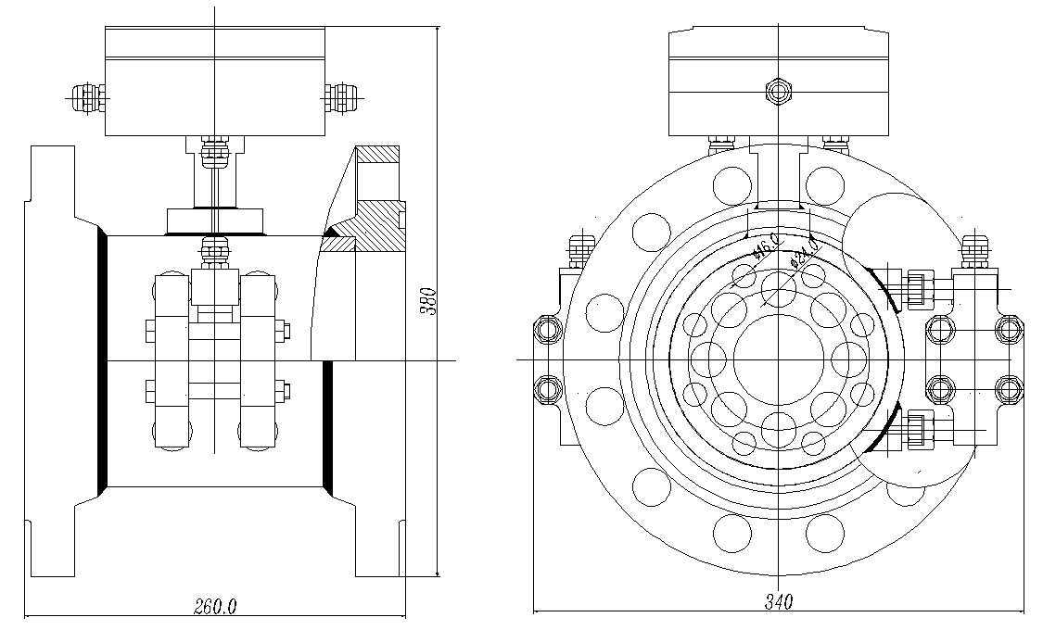

●压力范围：5.0MPa标准

●外型尺寸：≤260×340×380mm(长×宽×高)

●重量：＜48kg

●法兰标准：Q/WSJ 03.116-2017； 5.0MPa铜合金管路法兰；圆形凹法兰；厚38mm；SW型；B型

●法兰安装方位：双眼正

●表体材质：法兰Bfe 30

孔板Bfe 30

管段Bfe 10

五、接线图

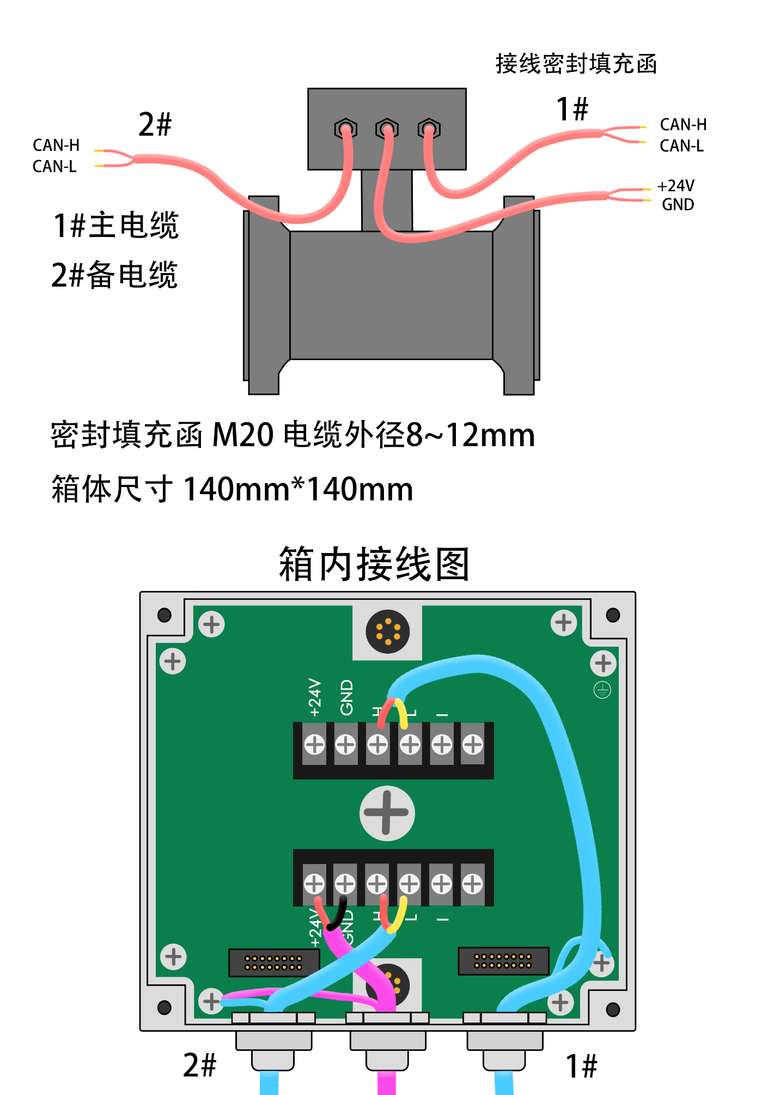

六.操作说明

设置参数包括：

零点参数设置

流量量程正反向参数设置

10段流量修正系数参数设置

小信号正反向切除参数设置

通讯设置地址设置

累积量清零

按键:

按键K1,K2,K3.

K1 是更改按钮

K2 是位移按钮

K3 是翻页并保存按钮

零点参数设置:
OLED显示主画面:
流量 007.101 m3/h
累计 000.000 m3
差压 000.100 KPa

按住K1和K2等待3秒进入设置模式:
设置正向参数 ▓
设置反向参数
设置修正参数
设置通讯参数

按K3进入设置正向参数

正向修正参数：
零点: 00.000 KPa
切除: 00.00 m3/h
<05%: 1.000

按两下K2光标向右移两位
正向修正参数:
零点: 00.000 KPa
切除: 00.00 m3/h
<05%: 1.000

按一下K1更数值
正向修正参数:
零点: 00.100 KPa
切除: 00.00 m3/h
<05%: 1.000

按一下K3切换下一页并保存
*保存所设置的内容必须点击K3切换下一页
正向修正参数:
05%~10%: 1.000
10%~15%: 1.000
15%~20%: 1.000

退出设置状态按住K1和K2两秒
流量 000.000 m3/h
累计 000.000 m3
差压 000.000 KPa

流量量程设置:

OLED显示主画面:
流量 000.000 m3/h
累计 000.000 m3
差压 000.000 KPa

按住K1和K2等待3秒进入设置模式

设置正向参数 ▓
设置反向参数
设置修正参数
设置通讯参数

设置正向按K3进入设置菜单
设置反向按K2光标移动到<设置反向参数>后按
K3进入设置菜单

正向修正参数
零点: 00.000 KPa
切除: 00.00 m3/h
<05%: 1 .000

按4下K3按钮切换流量量程页面
K1设定值 K2切换光标
设定好后按K3进行保存

正向流量量程:

200.00 m3/h

退出设置状态按住K1和K2两秒

流量 000.000 m3/h
累计 000.000 m3
差压 000.000 Kpa

流量补偿设置(正向为例)

OLED显示主画面
流量 000.000 m3/h
累计 000.000 m3
差压 000.000 KPa

按住K1和K2等待3秒进入设置模式

设置正向参数 ▓
设置反向参数
设置修正参数
设置通讯参数

按K3进入设置正向参数:

正向修正参数
零点: 00.000 KPa
切除: 00.00 m3/h
<05%: 1.000

修正参数共4页.
从5%到80%分为10段修正.
按K2和K1来设置正向参数

正向修正参数
零点: 00.000 KPa
切除: 00.00 m3/h
<05%: 1.200

5%是指量程的5%
退出设置状态按住K1和K2两秒

流量 000.000 m3/h
累计 000.000 m3
差压 000.000 KPa

信号切除参数设置
OLED显示主画面:
流量 007.101 m3/h
累计 000.000 m3
差压 000.100 KPa

按住K1和K2等待3秒进入设置模式

设置正向参数 ▓
设置反向参数
设置修正参数
设置通讯参数

按K3进入设置正向参数:

正向修正参数
零点: 00.000 KPa
切除: 01.00 m3/h
<05%: 1.000

流量切除内的数据不与参与任何运算

K3保存
按住K1和K2两秒退出设置状态

流量 000.000 m3/h
累计 000.000 m3
差压 000.000 KPa

通讯设置地址设置
按住K1和K2等待3秒进入设置模式

设置正向参数
设置反向参数
设置修正参数
设置通讯参数 ▓

设置通讯地址
通讯地址：
001

通讯模式:CAN协议
在同一总线上的设备,不能用同一地址.
K3保存
按住K1和K2两秒退出设置状态

流量 000.000 m3/h
累计 000.000 m3
差压 000.000 KPa

累积量清零
OLED显示主画面:
流量 007.101 m3/h
累计 005.100 m3
差压 000.100 KPa

按住K2和K3 等待2.5秒

流量 007.101 m3/h
累计 000.000 m3
差压 000.100 KPa

累积量清零

七.流量标定

流量检定应在具有正反向流量的水流量标准装置上进行，通常采用标准表比对法。

过程如图示意：
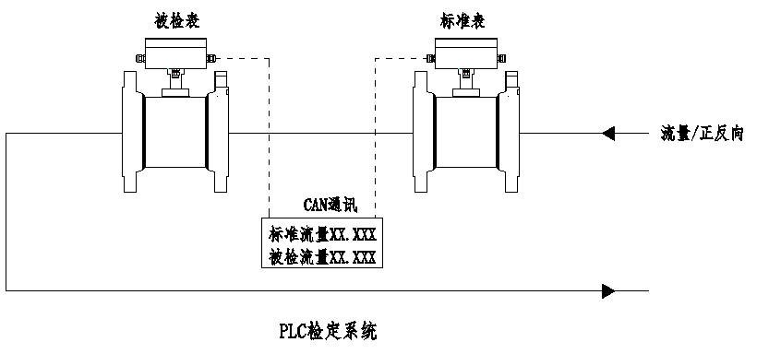

PLC检定系统

按被检表的最大流量给定流量，通过偏差计算调整被检表流量量程，使之达到±1.0%误差之内。

依次进最大75%，50%，25%，10%各点检定，并可通过10段分段流量修正系统补偿修正，达到系统的流量要求值。

八.系统维护
平衡差压流量计管段上装有两台互为冗余的差压传感控制器。正常工作时两台控制器流量显示值应该一致互接近，当两台控制的显示值出现明显差异时，可判断应该是某路出现问题。
故障现象 | 分析步骤 | 可能原因 | 解决方法
流量明显不对 | 两路显示均不正常 | 管路孔板是否堵塞 | 反流量冲击
流量明显不对 | 一路正常一路明显设置是否正常错误 | 错误时判断控制板及传感器 | 先换控制板，不正常换差压变送器
无显示、无输出 | 供电有无问题 | 供电电源 | 首先检查电源回路确定是否电路板及接线有误
有显示无通讯输出 | 检查线路板通讯灯显示正常否，两路是否均不正常 | 灯不闪烁、灯闪烁 | CPU、CAN芯片或电源有问题，CAN芯片/电源有故障
流量偏差超标 | 参数不对 | 差压传感控制器参数不对 | 通讯回路有故障，计算后重新设置

传感器更换：
确定控制器无误后可考虑更换差压传感器，更换传感器步骤：
从控制器PCB板插接接线端子拆下传感器5条线→从密封函中退出传感器电缆→将传感器组件从表体上卸下→将传感器组件从组件夹板上卸下→将新的传感器安装上→更换新密封圈→将传感器紧固在组件上→将该组件坚固在表体上→将电缆通过密封函联接到PCB板上→试验。
控制器线路板更换：
确定某路（1#或2#）控制板需要更换→将该路控制板的→20芯插头拔下→更换新板→插上插头→紧固螺丝→试验。

九.系统通讯测试：
该实验用于检验差压控制器CAN通讯的正确性，上位机采用带CAN通讯功能的PLC系统，PLC与差压控制器每200ms通讯一次，通讯3分钟，通讯正确率≥98%
检验采用200smart SR20 Plc的232串口以自由通讯协议接收差压流量计通讯报文，接收一次正确数据，进行一次计数。PLC通过以太网通讯将通讯正确的次数发送给mcgs触摸屏进行显示。另外还增设 计时时间设置、剩余时间时间显示、理论通讯次数等功能，从而方便用户验证通讯。
通讯测试界面：
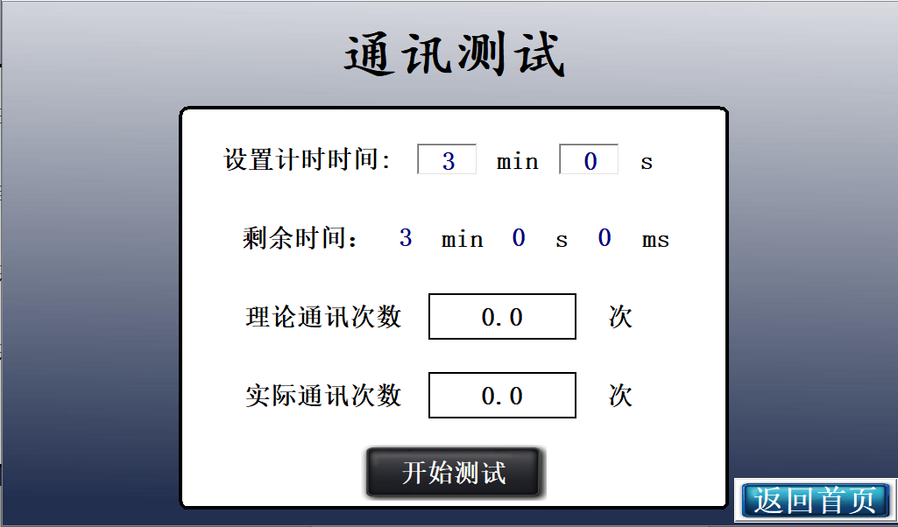
正确数据格式：XX XX XX XX XX XX XX XX XX XX XX XX
ID号 序号 清零次数 瞬时流量 累计流量
合格判据：①数据长度为8个字节
②ID 号正确
通讯约定： ①采用CAN2.OB协议标准
②通讯波特率：250kbps；
③接口加光电隔离；
④数据更新速率；5次/s；
清零功能：点击清零按钮，系统发送清零报文LY000000给流量计，流量计识别后将清除当前累计流量并从新开始累计。
通讯原理框图：
设置时间

按下开始测试按钮
计数一次
数据正确
实际通讯次数清零

计时时间未到

通讯系统接线图：
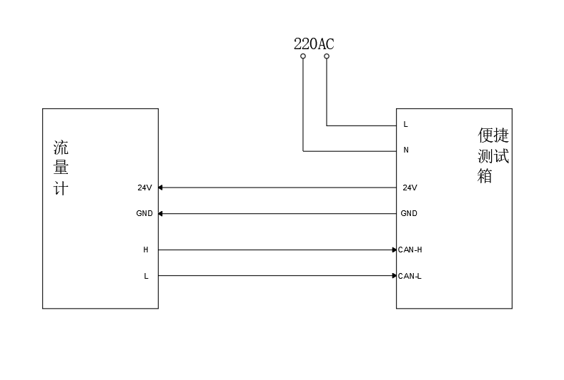
参数设置通讯规约(ASCLL码)：
累计流量开始:STARTXXX
累计流量停止:STOPXXXX
进入设定：$YXXXXXX
退出设定：OUTXXXXX
正向零点： ZLXX.XXX 反向零点： FLXX.XXX
正向量程: ZSXXX.XX 反向量程: FSXXX.XX
正向切除： ZQXX.XX 反向切除： FQXX.XX
正向K1: Z0X.XXX 反向K1: F0X.XXX
正向K2: Z1X.XXX 反向K2: F1X.XXX
正向K3: Z2X.XXX 反向K3: F2X.XXX
正向K4: Z3X.XXX 反向K3: F2X.XXX
正向K5: Z4X.XXX 反向K3: F2X.XXX
正向K6: Z5X.XXX 反向K3: F2X.XXX
正向K7: Z6X.XXX 反向K3: F2X.XXX
正向K8: Z7X.XXX 反向K3: F2X.XXX
正向K9: Z8X.XXX 反向K3: F2X.XXX
正向K10 Z9X.XXX 反向K3: F2X.XXX
清零：LYXXXXXX
温度K： WK±XXXX
温度B： WB±XX.X

CAN-接收ID 119404XX

CAN-发送ID 119504XX

通讯协议

一、正常上报流量通讯格式（16位整数/32位整数上报）
11 94 04 21 00 00 XX XX XX XX XX XX
ID号 序号 清零次数 瞬时流量 累计流量

一、正常上报差压通讯格式(32位整数上报)
11 94 04 21 XX XX XX XX XX XX XX XX
ID号 无效 差压

二、参数设置通讯格式(ASCLL码)
累计流量开始:START
累计流量停止:STOP
进入设定：$Y
退出设定：OUT
累计流量清零：LY
正向零点： ZLX.XXX 反向零点： FLX.XXX
正向量程: ZSXXX.XX 反向量程: FSXXX.XX
正向切除： ZQXX.XX 反向切除： FQXX.XX
K1: Z0X.XXX K1: F0X.XXX
K2: Z1X.XXX K2: F1X.XXX
K3: Z2X.XXX K3: F2X.XXX
K4: Z3X.XXX K4: F2X.XXX
K5: Z4X.XXX K5: F4X.XXX
K6: Z5X.XXX K6: F5X.XXX
K7: Z6X.XXX K7: F6X.XXX
K8: Z7X.XXX K8: F7X.XXX
K9: Z8X.XXX K9: F8X.XXX
K10 Z9X.XXXX K10: F9X.XXX
注释：1.流量计检测数据头接收命令，只要数据头正确，后补0即可。
2.本协议中只标明有效数据位数，如果数据长度不够，后补0即可。
3.参数设定：发送进入设定命令，流量计会以50ms间隔上报数据，当数据上报结束，才可以设定参数。

三、通讯约定
1.采用CAN2.OB协议标准；
2.通讯波特率：250kbps；
3.接口加光电隔离；
4.数据更新速率；5次/s；
5.CAN发送数据格式为先高后低。
6.瞬时流量单位m³/h：累计流量单位m³。
7.瞬时流量转换关系：10倍。
例：流量计瞬时流量1.2m³/h，板卡发出数据12。
8.累计流量转换关系:1000倍
流量计累计流量3.456m³/h，板卡发出数据3456。
9. 瞬时差压转换关系:1000倍

